Муниципальное бюджетное дошкольное образовательное учреждение детский сад № 2 г. Азова

Конспект НОД

«ЕСЛИ ТИХО В ЛЕС ПРИДЕМ,
ЧТО УВИДИМ И НАЙДЕМ?»
СРЕДНЯЯ ГРУППА

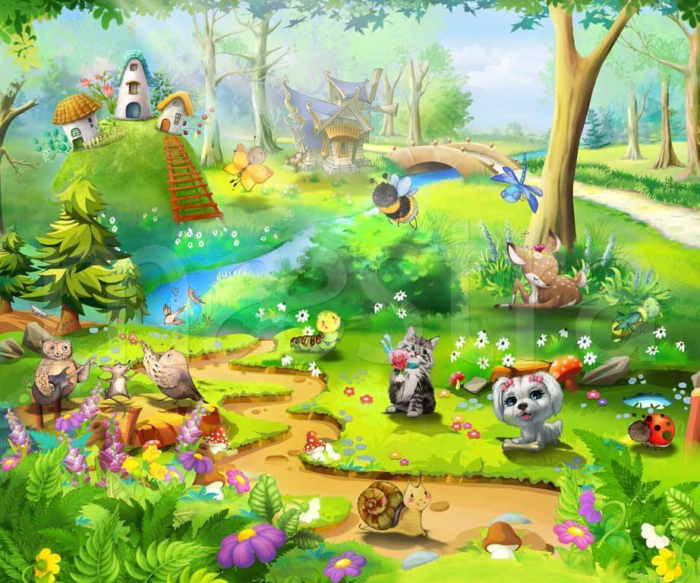

Подготовила воспитатель 1 категории
Тищенко Марина Александровна
2015г.
Цель: развитие сенсорно – перцептивной сферы у детей с ЗПР.
Задачи:

- Развитие слухового и зрительного восприятия.
- Развитие слухового и тактильного восприятия.
- Закрепление особенностей: железо – дерево.
- Закреплять: определение высоты методом приложения.
- Закрепление основных цветов.
- Закрепление счета в пределах «2».

Ход:
Воспитатель и дети заходят в сенсорную комнату. (Включается музыкальная картина).
Воспитатель: Ребята, мы потали в волшебный лес. Давайте послушаем мелодию леса (Слушают музыкальную картину: пение птиц, журчание воды). Тихо журчит ручеек, птицы щебечут, слышите, кукушки кричит «ку-ку!». Вот в таком лесу живут три медведя. Самый большой – папа Михайло Иванович. Поменьше – мама Настасья Петровна. А самый маленький – Мишутка. Живут медведи в маленьком домике. Давайте, все вместе, расскажем о доме.
(Пальчиковая гимнастика «Дом»).
Стол стоит на тонкой ножке,
Рядом стульчик у окошка,
Два бочонка под столом,
Вот такой я видел дом.
Гуляли медведи и по лесу и вдруг поднялся сильный ветер. Знаете, как дует втер? Я вам сейчас покажу. (Показывает ветродув). Смотрите, я глубоко вдыхаю воздух через нос (показ), потом медленно и тихо выдуваю, щеки не раздуваю (показ). Как у меня крутится ветродув?
Дети: Медленно, тихо.
Воспитатель: Правильно, а теперь вы попробуйте. Набираем воздух через нос. Выдуваем медленно, щеки не раздуваем.
Молодцы! Ребята, но можно дуть так, что получится буря. Набираем воздух через нос, а теперь сильно дуем. Вот какая получилась буря, если дуть сильно. Но посмотрите, что случилось в лесу. Из-за ветра упали на землю листья, ветки, шишки с деревьев, все дорожки засыпало, и наши медведи не могут попасть домой. А дорожки у медведей были деревянные. Садитесь на ковер. Давайте найдем деревянные детали (на ковре – детали из железа). Возьмите детали с ковра. Поднимите вверх. Легкие или тяжелые?
Дети: Тяжелые.
Воспитатель: Прислоните к щеке. Теплые или холодные?
Дети: Холодные.
Воспитатель: Понюхайте, чем пахнут?
Дети: Ничем не пахнут.
Воспитатель: Из чего сделаны, из какого материала эти детали?
Дети: Из железа.
Воспитатель: (Раздает деревянные бруски). Поднимите вверх. Легкие или тяжелые?
Дети: Легкие.
Воспитатель: Прислоните к щеке. Теплые или холодные?
Дети: Теплые.
Воспитатель: Понюхайте, есть запах? Чем пахнут?
Дети: Деревом, листом, травой…
Воспитатель: Из какого материала эти бруски?
Дети: Из дерева
Воспитатель: Посмотрите, вот из под листьев показались три дорожки (показывает три дорожки, разные по длине). Из какого материала эти дорожки? Дотроньтесь. Расскажите.
Дети: Из дерева, деревянные.
Воспитатель: правильно. Вот по этим дорожкам должны вернуться домой медведи. Нужно найти каждому медведю его дорожку. Самую большую…кому?
Дети: Папе.
Воспитатель: Поменьше, среднюю?
Дети: Маме.
Воспитатель: Маленькую?
Дети: Мишутке.
Воспитатель: (Ставит три бруска, разных по высоте на ковер). Смотрите, у меня три дорожки. Потрогайте, из какого материала ни сделаны? Как вы думаете?
Дети: Из дерева, деревянные.
Воспитатель: Правильно. А теперь внимательно сморите – я поставила бруски на ковер (показ) и с этой стороны они все одинаковые. А теперь внимательно посмотрите, с другой стороны все бруски одинаковые? (Проводит рукой вдоль каждого бруска).
Дети: Нет, разные…
Воспитатель: Покажите самую длинную дорожку (дети показывают), покажите дорожку поменьше (показ детей), а теперь покажите самую маленькую. Теперь наши медведи быстро попадут в свой домик. А знаете, что мне сказали медведи? Они приглашают нас с вами к себе в гости. Только дорога к их домику не простая. (Подводит к ребристой дорожке). Что это за дорожка, из чего сделана, прикоснитесь. (Дети трогают, гладят дорожку).
Дети: Дорожка деревянная.
Воспитатель: Правильно. И сейчас мы с вами пройдем друг за дружкой по дорожке. (Воспитатель включает музыкальную картину. Дети идут по дорожке и заходят в сухой бассейн). Мы с вами попали в волшебное озеро. Садитесь спокойно, давайте послушаем, как поют птицы, журчит вода, а ваши руки и ноги немножко отдохнут.
(Релаксация).
Посмотрите, сколько рыбок плавает в волшебном бассейне (пластмассовые шарики).
Покажите мне рыбку желтого цвета. Как сделать, чтобы рыбок стало две?
Дети: Взять еще одну, добавить одну.
Воспитатель: Теперь возьмите рыбку зеленого цвета. Найдите ей подружку любого цвета. Сколько всего рыбок у вас в руках?
Дети: Две.
Воспитатель: Какого цвета у тебя рыбки, Юля? Саша? Илья? Дети, а какие по форме ваши рыбки, на что они похожи?
Дети: Круг, круглые, шар.
Воспитатель: Молодцы! А теперь пусть рыбки играют в бассейне, а мы пойдем дальше. (Дети выходят из бассейна). Мы тихонечко идем (ходьба на месте, высоко поднимая колени). И вот мы уже видим домик (домик-игрушка). Давайте постучим (стучит в дверь). Никто не открывает (заглядывает внутрь). Никого нет в домике. Наши медведи опять ушли. Но, ребята. Посмотрите, медведи оставили нам подарок – чудесный мешочек (взвешивает на руке). Ого, он тяжелый, с секретом. (Приоткрывает, достает записку, читает). Ребята, медведи просят извинить их, но они просто ушли по важному делу, а вам оставили угощение. Но это угощение не простое. Каждый из вас будет закрывать глаза, а я буду класть угощение в рот. Нужно молча скушать, а только потом сказать, что это было. Наташа, закрой глаза. Света… Саша… Что ты съела, Наташа? Света?...
(Ответы детей: морковь, капуста, свекла, картофель, огурец).
Воспитатель: Правильно угадали. Молодцы. Скажите, а как назвать огурец, морковь, капусту, картофель одним словом?
Дети: Овощи.
Воспитатель: Скажите, где растут овощи?
Дети: На огороде!
Воспитатель: Вы сегодня все очень старались. Давайте теперь поиграем и споем песню «Огородная - хороводная».
Воспитатель: Пришла пора прощаться с нашим волшебным лесом (поворачиваемся к музыкальной картине). Улыбнитесь на прощанье птицам и ручейку. (Психогимнастика).
Скажите: «До свидания!» А сейчас построим поезд, Илья у нас будет машинист (дети становятся в колону по одному). Проверим, как работают колеса (руки согнуты в локтях, прижаты к туловищу. Круговые движения). Ш-ш-ш! Машинист, давай гудок – у-у-у! Поезд поехал – чух-чух-чух! (Имитация руками движения поезда. Ходьба в колоне по одному – дети идут в группу). Чух-чух-чух! Ту-ту!

